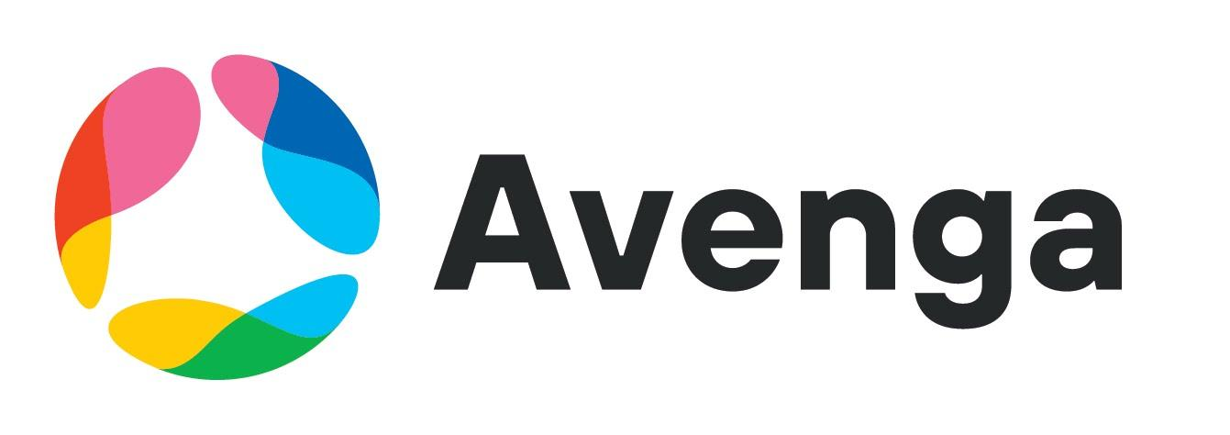
Informacja prasowa
Nowy rok nie zmniejszy presji na działy IT
Warszawa, 8 grudnia 2020 – W 2020 roku biznes dzięki wysiłkowi specjalistów IT adaptował się do warunków narzuconych przez pandemię. W 2021 roku działy IT nadal będą miały pełne ręce roboty, by firmy mogły znowu zacząć rosnąć – wynika z badania „Avenga IT Survey – Cyfrowe priorytety firm”, przeprowadzonego wśród klientów Avenga Poland na przełomie października i listopada 2020 roku.
Według dwóch trzecich badanych firm, pandemia przyspieszyła cyfrową transformację procesów biznesowych. Przedstawiciele działów IT podkreślali przy tym, że zmiany te zachodziły najczęściej na przygotowanym już wcześniej gruncie. W większości firm dokonała się postulowana od dawna rezygnacja z papieru, a spotkania i kontakty z pracownikami przeniosły się do internetu. Aż 62% badanych zauważyło w 2020 roku, że wewnątrz ich organizacji nastąpił szybszy rozwój digitalizacji procesów i dokumentów. W co trzeciej z nich przyspieszyły procesy związane z korzystaniem z chmury obliczeniowej i zwinnymi metodami zarządzania projektami. Podstawowego biznesu firmy nie są w stanie jednak prowadzić wyłącznie w oparciu o rozwiązania chmurowe, co sprawia, że mimo pandemii utrzymuje się wysokie znaczenie software development.

Avenga – Transforming Industries
Avenga Poland
(IT Kontrakt Sp. z o.o.)
ul. Przyokopowa 26 (Proximo II)
01-208 Warszawa
www.avenga.com
Kontakt:
Andrzej Godewski
+48 888 651 564
andrzej.godewski@avenga.com
– Polski rynek pod tym względem funkcjonuje zgodnie z globalnymi trendami. Przyspieszone przez lockdowny procesy takie jak: cyfrowa transformacja biznesu, sprzedaż online i wykorzystanie chmury obliczeniowej nadal będą priorytetem. Podejście time-to-market, wynikające z potrzeby szybkiego uzupełniania braków w systemach, sprzyja większemu wykorzystaniu platform low code. Na drugim planie pozostanie analiza danych. Za to wyzwaniem dla firm będzie pozyskiwanie wysokiej jakości danych i możliwość szybkiego sprawdzenia wielu hipotez – uważa Jacek Chmiel, Dyrektor Avenga Labs.
Więcej pracy przy niezmienionych zasobach
Technologiczne zmiany w firmach, wprowadzone w 2020 roku, najczęściej dokonywały się przy niezmienionym pod wpływem pandemii poziomie budżetów. Tylko 18% firm zwiększyło w tym roku wydatki na nowoczesne technologie, a 29% nawet je zmniejszyło. Dodatkowe zadania wywołane pandemią nie wpłynęły na wzrost zatrudnienia w działach IT, mimo że w zdecydowanej większości firm wzrosły oczekiwania wobec działów IT (75%) i ich obciążenie pracą (72%). W co piątej firmie koronawirus negatywnie wpłynął na prace rozwojowe – wstrzymane lub ograniczone z powodu szukania oszczędności lub konieczności przerzucenia sił do innych projektów.
W dużym stopniu tegoroczna cyfrowa transformacja w firmach dokonała się w oparciu o wewnętrzne zasoby kadrowe IT, często jedynie doszkalane lub przekwalifikowywane. Jednak wyniki badania ilościowego i wywiady jakościowe świadczą o tym, że znaczną część ryzyka i skutków zmian w pracy działów IT wzięły na siebie firmy outsourcingowe. Redukcje wydatków na IT nie spowodowały spadku zatrudnienia w firmach, za to częściej kończyły się zwolnieniami kontraktorów. Aż 41% firm badanych przez Avenga ograniczyło korzystanie z usług consultingowych, a 34% – z zewnętrznych usług IT.
– Nasi kluczowi klienci potwierdzają, że główną korzyścią z outsourcingu usług i pracowników IT jest większa elastyczność, jeśli chodzi o dopasowanie wielkości i kompetencji zespołów do bieżących potrzeb organizacji. Dodatkowe zadania spowodowane pandemią są realizowane przy właściwie niezmienionej liczbie pracowników wewnętrznych w działach IT. Jest to możliwe w dużej mierze dzięki szybkiej i wysokiej skalowalności outsourcingu. To jest lekarstwo dla firm w tych skrajnie nieprzewidywalnych i niepewnych czasach – mówi Małgorzata Wiśniewska, Country Director Avenga Poland.

Avenga – Transforming Industries
Avenga Poland
(IT Kontrakt Sp. z o.o.)
ul. Przyokopowa 26 (Proximo II)
01-208 Warszawa
www.avenga.com
Kontakt:
Andrzej Godewski
+48 888 651 564
andrzej.godewski@avenga.com
Pandemia – w opinii badanych firm – nie wpłynęła istotnie na procesy zatrudniania specjalistów IT o konkretnych kompetencjach. – Najbardziej poszukiwani są specjaliści ds. bezpieczeństwa i eksperci rozwiązań chmurowych. Nieprzerwanie obserwujemy bardzo duże zapotrzebowanie dla specjalistów w obszarze DevOps, software development czy analizy wymagań i procesów IT – wylicza Justyna Wroniak, Talent Aquisition Director Avenga Poland.
W nowy rok z umiarkowanym optymizmem
Wyniki badania przeprowadzonego przez Avenga w Polsce pokazują, że technologiczne potrzeby firm w 2021 roku nadal będą wysokie, co powinno wpłynąć na wzrost zatrudnienia w działach IT i nieco większe zapotrzebowanie na usługi outsourcingowe. Nowych rekrutacji w 2021 roku spodziewa się 47% badanych firm. Przy czym na niezmienionym poziomie pozostaną budżety IT; ich zwiększenia oczekuje tylko 12% badanych. W co piątej firmie może nastąpić znaczący wzrost zapotrzebowania na outsourcing pojedynczych specjalistów IT, a w co dziesiątej – outsourcing projektów lub procesów IT. Generalnie można powiedzieć, że optymistyczne prognozy nieznacznie przeważają nad pesymistycznymi szczególnie wtedy, gdy utrzymanie obecnego poziomu rekrutacji i stopnia wykorzystania outsourcingu IT uznamy za pozytywny scenariusz.
Największymi wyzwaniami w branży IT będą dynamika i nieprzewidywalność sytuacji oraz potrzeba szybkiego reagowania na zmiany. Do tego dochodzą obawy związane z widmem kryzysu gospodarczego, redukcjami budżetów oraz koniecznością dalszego utrzymywania społecznej izolacji i dystansu. W tym kontekście nie dziwi fakt, że poprawy sytuacji biznesowej firm w ciągu najbliższych 12 miesięcy spodziewa się 22% badanych, a pogorszenia – 34%.
– W 2021 roku nasi klienci prognozują niewielki wzrost zainteresowania outsourcingiem projektów, pojedynczych specjalistów, a nawet całych zespołów IT. W trudnym dla biznesu 2020 roku pozyskaliśmy 15 nowych klientów. Wiele wskazuje na to, że nowy rok może być lepszy – podsumowuje Małgorzata Wiśniewska.
Badanie „Avenga IT Survey – Cyfrowe priorytety firm” zostało przeprowadzone przez agencję badawczą Danae. Wzięło w nim udział kilkudziesięciu klientów firmy Avenga w Polsce, reprezentujących różne branże i segmenty rynku. 94% z nich zajmuje się działalnością B2B, a 47% - B2C (część działa na obu tych rynkach). Dwie trzecie badanych firm zatrudnia w Polsce od 250 osób wzwyż. Więcej niż co szósta z badanych firm wypracowała w zeszłym roku przychód poniżej 10 mln zł, a co trzecia – 2 mld zł i więcej. Klienci, którzy odpowiadali na pytania, działają w kilkunastu różnych branżach, z największym udziałem firm wyspecjalizowanych w usługach IT.

Avenga – Transforming Industries
Avenga Poland
(IT Kontrakt Sp. z o.o.)
ul. Przyokopowa 26 (Proximo II)
01-208 Warszawa
www.avenga.com
Kontakt:
Andrzej Godewski
+48 888 651 564
andrzej.godewski@avenga.com
O Avenga
Avenga jest światowym ekspertem w obszarze IT, transformacji cyfrowej i staffing services, z ponad 20-letnią praktyką. W ramach linii Transforming Industries świadczy szeroką gamę usług – od doradztwa strategicznego, usług związanych z customer experience, projektowaniem rozwiązań, po tworzenie oprogramowania. W ramach obszaru IT Professionals oferuje outsourcing specjalistów IT. Łączy kreatywność i innowacyjność z umiejętnością szybkiej realizacji kompleksowych projektów. Ponad 2500 profesjonalistów pracuje dla Avenga w ramach struktury 19 lokalizacji w Europie, Azji i USA. W Polsce biura firmy znajdują się m.in. we Wrocławiu, Krakowie, Warszawie i Gdańsku.
Więcej informacji: www.avenga.com

